魔法超人平台赋能校服企业数字化转型升级方案
- 目标
利用魔法超人平台五大核心优势与六大功能模块，系统化解决校服企业核心痛点，实现 “效率提升、渠道拓宽、库存优化、数据驱动” 四大核心目标，构建企业专属的可持续增长数字生态。

- 赋能执行方案
- 诊断与规划阶段（第1-2周）—— “精准测绘，蓝图共识”
核心目标： 明确现状、对齐目标、制定可执行的详细上线计划。
核心产出： 《企业数字化现状诊断报告》、《项目整体实施路线图与责任矩阵》、《系统初始化数据标准与计划》
阶段 | 具体执行 | 责任人/部门 | 交付物/成功标准 | 魔法超人平台支撑
1.项目启动会 | 1.召开高层会议，明确项目战略意义、总负责人及考核目标。  2.成立项目小组（企业方：综合楼、运营、销售、仓储负责人；平台方：项目经理、实施顾问） | 企业总经理、魔法超人项目经理 | 《项目章程》 明确的项目组织架构 | 专属团队支撑（项目经理入驻）
2. 业务深度诊断 | 访谈与调研：  - 管理层： 了解战略痛点与增长期望。  - 销售/渠道： 梳理现有分销体系、代理商痛点、订单来源。  - 仓储/物流： 盘点仓库布局、库存管理流程、配送方式。  - 财务： 了解对账、结算、佣金核算流程。  - IT/运营： 评估现有系统、数据电子化程度。 | 魔法超人顾问、企业各业务部门负责人 | 《业务痛点与需求访谈记录》 | 成熟运营方法论（提供标准化调研清单）
3. 流程可视化与痛点量化 | 1. 绘制“AS-IS”（当前）业务流程图（聚焦订单流、库存流、资金流）。  2. 与项目组共同标记流程中的效率瓶颈、错误高发点、数据黑洞。  3. 尽可能收集量化数据（如：日均订单处理时间、订单差错率、库存盘点周期、分销商订单占比）。 | 魔法超人顾问、企业运营部 | 《“As-Is”业务流程图》  《核心痛点量化清单》 | 全链路系统思维（帮助梳理端到端流程）
4. 目标对齐与方案设计 | 1. 共同制定SMART量化目标（3个月/1年）。  2. 基于目标与痛点，设计“To-Be”（未来）数字化流程图，明确魔法超人在各环节的角色。  3. 确定项目第一阶段核心上线模块（通常为订单+库存，快速见效）。 | 项目全体成员 | 《项目量化目标表》  《“To-Be”数字化业务蓝图》  《第一阶段实施范围说明书》 | 全链路系统技术（蓝图设计的技术可行性保障）
5. 数据初始化准备 | 1. 制定主数据标准： 商品编码规则、颜色尺码规范、仓库/网点编码、客户/分销商分类标签。  2. 盘点并准备初始化数据： 商品SKU信息、当前各仓库库存、活跃分销商名单。  3. 制定《数据清洗与录入计划》，明确责任人。 | 企业运营部、仓储部、销售部、魔法超人顾问 | 《主数据管理规范》  《初始化数据准备清单与计划》 | 系统提供标准数据模板和导入工具

- 核心模块分步实施与攻坚（第1-4个月）—— “单点突破，并联上线”
核心策略：采用“敏捷实施、小步快跑”策略，优先解决最痛的点，每上线一个模块即进行培训和应用，确保用起来、见效果。
实施模块 | 阶段 | 具体执行 | 责任人/部门 | 交付物/成功标准
模块一：订单与库存中心搭建（第1-2月） | 1. 系统配置与测试 | 1.在测试环境搭建企业专属账号，配置：  - 仓库/网点树  - 商品库与SKU  - 订单类型与状态流  2.对接多平台订单抓取（如：企业微信、淘宝、手工订单表格导入）。  3.进行单元测试与集成测试（模拟下单、审单、分配仓库）。 | 魔法超人顾问、  企业IT/运营 | ·测试环境可用  ·完成至少3个主要渠道的订单抓取测试
模块一：订单与库存中心搭建（第1-2月） | 2. 库存盘点与初始化 | 1. 选择业务淡季，进行全盘或循环盘点，确保账实相符。  2. 依据《主数据规范》，将准确库存数据批量导入系统。  3. 在系统中开启库存预警功能（针对核心产品设置阈值）。 | 企业仓储部全体、 魔法超人顾问 | 系统库存数据与实物误差率<1%  预警功能生效
模块一：订单与库存中心搭建（第1-2月） | 3. 试点运行与培训 | 1. 选取1-2个业务规范的仓库/网点作为试点。  2. 对试点团队进行集中实操培训（系统登录、订单处理、库存查询与调整）。  3. 试点团队全流程跑通至少50个真实订单，并记录问题。 | 试点团队、魔法超人培训师 | 《试点运行反馈报告》  试点团队能独立操作系统处理日常业务
模块一：订单与库存中心搭建（第1-2月） | 4. 全面推广与上线 | 1. 根据试点反馈优化流程和系统配置。  2. 分批次对全国网点进行线上/线下培训，并颁发操作手册。  3. 正式切换，所有新订单通过魔法超人系统处理。  4. 建立上线支持快速响应群，解决初期问题。 | 项目组全体 、企业各区域经理 | 全网点完成培训并上线  80%以上订单通过系统流转
模块二：分销裂变体系激活（第2-3月） | 1. 体系设计与配置 | 1. 确定分销商等级（如：VIP、核心、一般）、升级条件与对应权限（折扣、返点）。  2. 在系统中创建分销商账户，配置等级和标签。  3. 设置 “帮买”与“分销”规则：佣金比例、结算周期、提现方式。 | 企业销售部/市场部、魔法超人顾问 | 《分销体系管理政策》  分销商账户及规则在系统中配置完成
模块二：分销裂变体系激活（第2-3月） | 2. 工具赋能与推广 | 1. 为每个分销商生成专属推广码/链接。  2. 制作《分销商操作指南》图文/视频教程。  3. 召开线上发布会或区域培训会，向分销商宣导新政策、新工具和激励计划。 | 企业市场部 、魔法超人运营 | 所有分销商收到专属工具及指南  完成至少1场线上宣导会
模块二：分销裂变体系激活（第2-3月） | 3. 启动裂变活动 | 策划“夏季校服预售”或“推荐有礼”活动：  - 老分销商推荐新成员入驻，双方获得奖励。  - 设置短期销售竞赛，排行榜前列者获得额外佣金。  所有活动通过系统自动追踪和结算。 | 企业市场部 魔法超人运营支持 | 活动海报、文案、系统配置完成 活动期间新增分销商数量达标
模块三：数据驱动运营深化（第3-4月） | 1. 数据看板搭建 | 1. 与管理层确定5-8个核心管理指标（KPI）。  2. 在魔法超人后台定制企业数据驾驶舱，可视化呈现：  - 实时销售战报  - 商品销售排行/库存周转率  - 分销商业绩龙虎榜  - 区域销售对比分析 | 企业总经理/运营部、魔法超人顾问 | 《管理层数据看板》上线并可用  关键数据可实时查询
模块三：数据驱动运营深化（第3-4月） | 2. 客户数据沉淀 | 1. 设计客户信息字段（学生姓名、学校、年级、身高体重、购买历史）。  2. 引导分销商/网点在系统中完善客户信息，可通过下次购买优惠作为激励。  3. 开启购买记录分析，识别团体购买规律。 | 企业销售部/网点、魔法超人顾问 | 核心客户信息完整度达到60%以上  可基于历史记录进行销售预测
模块三：数据驱动运营深化（第3-4月） | 3. 首轮月度经营分析会 | 1. 基于系统数据，准备月度经营分析报告。  2. 会议聚焦：目标完成情况、畅销/滞销品分析、渠道健康度、库存问题。  3. 形成数据决策指令：如调整A品类的采购计划，对B区域进行促销支持。 | 企业运营部、  项目组核心成员 | 召开首次数据驱动的经营分析会  产出《下月关键行动决议》

- 融合运营与优化阶段（第4月起持续）—— “固化流程，赋能增长”
核心目标： 将数字化能力转化为标准运营流程和持续增长动力。
工作流 | 具体执行 | 频率/周期 | 责任人
流程固化 | 1.编写并发布《数字化运营SOP手册》（涵盖从订单到售后全流程）。  2.将系统操作纳入新员工入职培训。  3.设立“流程优化建议箱”，鼓励员工提出改进点子。 | 一次性发布，持续更新 | 企业运营部
活动运营 | 1.精准预售： 利用客户数据，在换季前针对特定学校/年级发起线上预售，以销定产。  2.库存清理： 在系统中对滞销品打标，并精准推送优惠信息给相关区域分销商。  3.常态化裂变： 每季度设计小型裂变活动，保持分销网络活力。 | 按季节/季度 | 企业市场部
复盘迭代 | 1.季度复盘会： 对照第一步设定的量化目标，复盘数据，分析差距原因，调整策略。  2.系统迭代需求收集： 收集业务部门对系统的新需求，评估后纳入下一期开发或优化计划。 | 每季度 | 项目组全体

- 复盘、扩展与迭代（长期）—— “生态构建，持续领先”
- 年度战略复盘： 结合全年数字化运营数据，制定下一年度数字化战略规划。
- 功能深化集成： 评估与财务系统（用友/金蝶）、物流平台（快递鸟）、支付接口的深度集成，实现更大范围的自动化。
- 业务边界扩展：
·品类扩展：在系统中新增“班服”、“礼服”、“运动装备”等品类，复用现有渠道和运营能力。
·服务延伸：利用沉淀的家长流量，探索增值服务（如教育产品、保险）的分销可能。
·模式创新：基于完整的数字化闭环，探索面向学校的“校服一站式智慧管理解决方案”，从销售工具升级为服务平台。

- 成功关键保障（魔法超人核心优势）
1.全链路技术保障：无缝集成，打破信息孤岛，确保数据流、物流、资金流“三流合一”。
2.成熟方法论与专属团队：不仅是软件，更提供“陪跑式”服务，确保企业能用、会用、用好。
3.多元流量整合思维： 帮助企业将线下学校关系、家长社群、线上平台等分散流量，通过分销裂变体系汇聚并转化为私域增长引擎。
4.渐进式实施路径：从最痛的点（如订单或库存）切入，快速见效，建立信心，再逐步推广至全业务，降低转型阻力。

- 预期收益（ROI）
· 直接效益：人力成本节约、库存占用资金减少、销售流失率降低、渠道销售额提升。
· 间接效益：管理精细化、客户满意度提升、市场响应速度加快、企业数字资产沉淀、决策科学化。

《项目章程》模板
项目名称： [企业名称]数字化赋能转型项目
项目周期： 年 月 日 - 年 月 日
项目发起人： [企业总经理姓名]
项目经理： [企业方负责人] / [魔法超人方负责人]

一、项目背景与目标
·背景：为应对网点效率低、库存分散、渠道增长乏力等挑战，我司决定引入魔法超人平台，启动全链路数字化升级。
·核心目标（SMART原则）：
· 效率提升：订单平均处理时间从4小时缩短至1小时。
· 库存优化：库存周转率提升20%，缺货率降低15%。
· 渠道增长：活跃分销商数量提升30%，通过裂变新增分销商100个。
· 数据决策：月度经营分析报告数据来源100%系统化。
二、项目范围
·包含内容：魔法超人系统六大模块的部署、培训与上线；核心业务流程重构；数据初始化。
·不包含内容：硬件大规模采购、非关联系统开发。
三、项目组织架构
·项目指导委员会：[总经理姓名]、[销售总监]、[运营总监]、[魔法超人项目总监]
·项目经理：[A]（企业）、[B]（魔法超人）
·核心成员小组：
·业务组：销售、运营、仓储部门代表
·技术组：IT部门代表、魔法超人顾问
·培训组：人力资源部代表、魔法超人培训师
四、主要里程碑计划
阶段 | 里程碑 | 预计完成日期
启动 | 项目启动会召开
规划 | 蓝图设计与数据准备完成
实施 | 订单与库存模块全网点上线
实施 | 分销裂变体系正式运营
收尾 | 项目总结暨表彰大会

五、预算与资源
·预算概要：
·关键资源：各业务部门关键用户的时间投入、试点仓库资源、历史数据提供。

六、成功标准
· 系统用户活跃度 > 90%
· 核心业务流程线上化率 > 95%
· 达成第一阶段量化目标。

签字栏：
（项目发起人、双方项目经理签字）

《“As-Is”业务流程图》

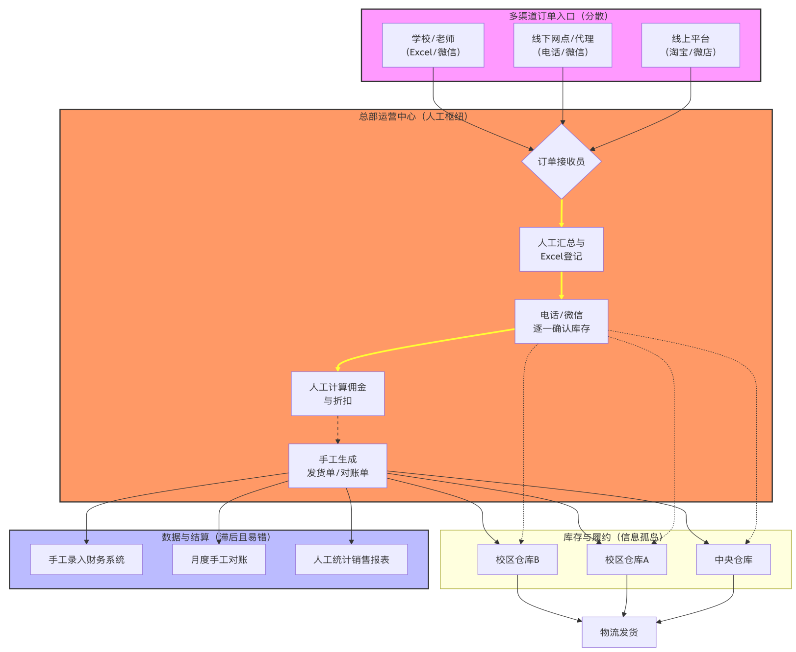
如何使用此样式

1. 对照修改：可以基于此结构，与企业业务部门一起，将图中的平台、仓库、具体操作等替换为您企业的真实名称和步骤。
2. 聚焦讨论：此图是项目启动和诊断阶段的最佳沟通工具。将图示的痛点与各部门确认，能迅速就“我们为什么需要改变”达成共识。
3. 作为基线：在后续设计“To-Be”蓝图时，将此图作为对比，可以清晰展现数字化带来的流程简化和效率飞跃。

· 工具建议： 使用Visio、Lucidchart或ProcessOn绘制。

《核心痛点量化清单》模板

· 核心流程图应包括：订单流、库存流、资金（佣金）流。

痛点分类 | 具体痛点描述 | 现状量化数据 | 影响部门 | 优先级（H/M/L）
订单管理 | 多平台订单需人工汇总 | 日均手工处理订单50+，耗时4人/时，错误率约5% | 运营、财务 | H
库存管理 | 各校区库存不透明，调拨频繁 | 每月因内部调拨产生的物流成本约X元，滞销库存占比25% | 仓储、销售 | H
分销渠道 | 分销商下单对账复杂 | 佣金结算周期长达45天，分销商抱怨多 | 销售、财务 | H
数据决策 | 销售报表手工制作 | 月度销售报告需3人天整理，数据滞后且口径不一 | 管理层、运营 | M

《“To-Be”数字化业务蓝图》撰写指南
一、愿景陈述
“构建以魔法超人为数字中枢，连接前端多销售渠道、中端一体化库存与分销网络、后端智能决策的校服行业新运营模式。”

二、全景蓝图
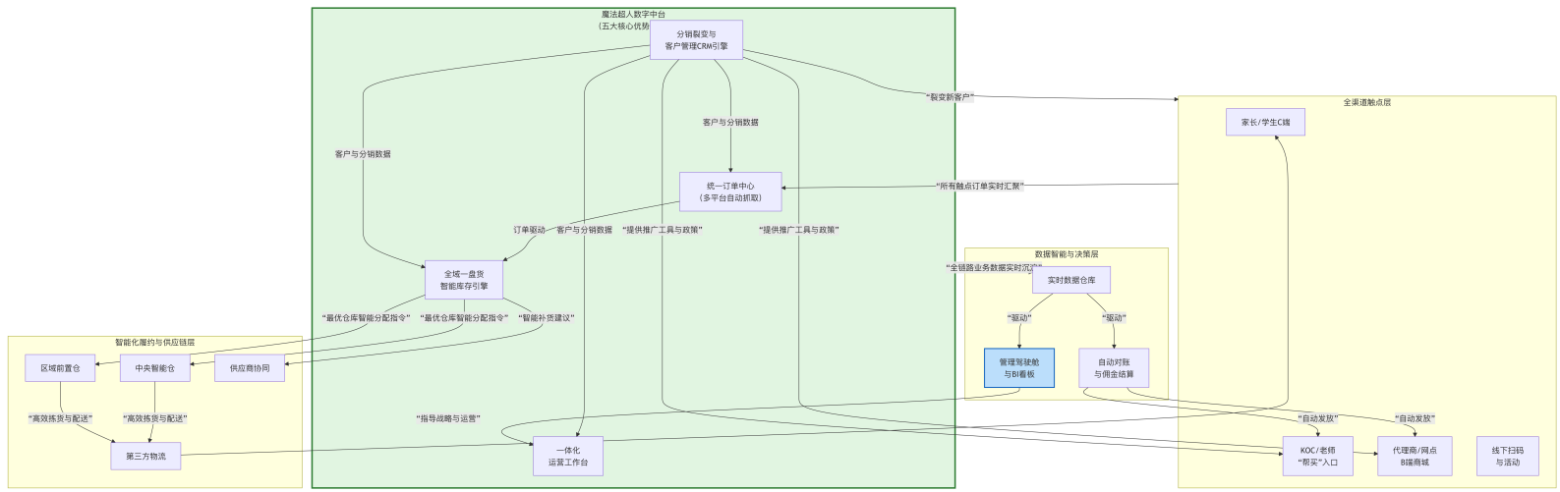

[家长/学生] -> [多元触点：微店/小程序/老师代购] -> [魔法超人统一订单中心]
[智能订单分配] -> [中央仓/校区仓（全域可视库存）] -> [高效拣货与配送]
[数据沉淀：客户/销售/库存] -> [AI数据分析与决策看板] -> [指导采购、营销、渠道政策]
[赋能分销商：专属工具/佣金透明] -> [裂变增长] -> [扩大渠道网络]

三、各环节能力提升描述
·订单环节：自动抓取，统一处理，状态实时同步。
·库存环节：全局可视化，智能预警与分配。
·分销环节：工具赋能，关系深化，裂变增长。
·数据环节：从“事后统计”到“实时洞察”与“事前预测”。

《第一阶段实施范围说明书》模板
项目名称： 魔法超人赋能项目一期
阶段目标： 实现订单统一管理与库存全域可视化，夯实数字化基础。
时间范围： 年 月 - 年 月

一、纳入范围
1. 模块部署： 魔法超人“订单管理”、“库存管理”模块全功能部署。
2. 流程重构： 定义新的线上订单审核、仓库分配、发货流程。
3. 数据迁移： 完成所有SKU、当前库存、核心网点仓库信息初始化。
4. 用户培训： 对总部运营、仓储及所有网点人员进行系统操作培训。

二、排除范围
1. 分销裂变、CRM等模块的深度运营活动。
2. 与第三方财务软件的深度对接开发。
3. 非校服主营品类（如文具）的线上化管理。

三、关键交付物
1. 可用的生产环境系统。
2. 《标准化操作流程SOP（V1.0）》
3. 完成培训并通过考核的用户名单。
4. 订单线上化率>90%的运营报告。

四、成功标准
（同项目章程中第一阶段目标）

《分销体系管理政策》框架
一、分销商等级与权益

等级 | 升级条件 | 商品折扣 | 佣金比例 | 专属支持
推广员 | 注册即可 | 9.8折 | 3% | 在线客服
核心代理 | 年采购额≥50万 | 9.0折 | 8% | 客户经理
VIP合伙人 | 年采购额≥200万 | 8.5折 | 12%+季度返利 | 专属团队

二、佣金与结算

·计算：佣金 = 实际成交额 × 佣金比例。魔法超人系统自动计算。
·结算周期：次月15日结算上月确认收货的订单佣金。
·提现：通过魔法超人次销商小程序自助申请，T+1到账。

三、行为规范与清退机制
（略）

《试点运行反馈报告》模板

试点范围：北京中央仓及海淀区3个学校网点
试点时间： -

一、试点目标达成情况
·目标1：流程跑通。结果：成功处理订单180笔，流程顺畅。
·目标2：效率提升。结果：订单处理平均耗时从3.5小时降至50分钟。
·目标3：问题收集。结果：收集有效问题及建议20条。

- 关键问题与改进建议

序号 | 问题描述 | 严重程度 | 改进建议 | 责任人
1 | 部分老旧款SKU图片缺失 | 中 | 限期一周内补充完毕 | 企业运营部
2 | 手机端拣货列表字段过多 | 低 | 优化界面，显示关键信息 | 魔法超人产品部

《主数据管理规范》示例与建议
一、核心原则
1. 唯一性： 一个SKU代码唯一对应一款商品的一个特定款式、颜色、尺码组合。
2. 简洁性： 尽量简短，便于打印、识别和录入。
3. 稳定性： 编码应在其生命周期内保持不变，不因年份、季节、促销活动而改变。

二、编码结构建议（推荐两种方案，仅供参考）
方案A：基础款型主导（适用于款式相对稳定的企业）
<基础款号><颜色码><尺码码>

· 基础款号 (4-6位)：企业内部对某一款式的唯一编号。
· 颜色码 (2位)：用数字或字母缩写标识颜色。
· 尺码码 (3位)：直接用数字表示身高或标准尺码。
示例：
· ST01BL120：解读为 ST01(夏季男生T恤款) + BL(藏蓝色) + 120(120cm身高)。
· WT02WH130：解读为 WT02(冬季女生运动服款) + WH(白色) + 130(130cm身高)。

方案B：属性组合型（适用于品类和属性繁多的企业）
<品类码><款序><颜色码><尺码码>
· 品类码 (2位)： 标识大品类，如 SS(夏季制服)、WS(冬季制服)、SP(运动服)。
· 款序 (3位)： 品类下的流水编号，如 001。
· 颜色码 (2位)： 同上。
· 尺码码 (2-3位)： 同上。
示例：
· SS001BL120：解读为SS(夏季制服) + 001(第一款) + BL(藏蓝色) + 120(120cm)。
· WS005RE140：解读为WS(冬季制服) + 005(第五款) + RE(红色) + 140(140cm)。

三、配套属性字段
编码本身应尽量简短，其他描述性、可变的属性应在系统的“商品信息”页面中作为独立字段维护。
字段名称 | 说明 | 示例
SKU编码 | 遵循以上规则 | SS001BL120
商品名称 | 销售时显示的名称 | 2025款夏季男生经典制服套装
品牌 | 品牌名称 | 魔法超人/校方定制品牌
年份/季节 | 上市年份和季节 | 2025夏季
品类 | 商品分类 | 制服/运动服/礼服
适用性别 | 男/女/通用 | 男
面料/材质 | 主要成分 | 65%棉，35%聚酯纤维
颜色（文字） | 完整的颜色描述 | 藏蓝色
尺码（文字） | 完整的尺码描述 | 120cm
建议零售价 | 标准售价 | 268.00

四、颜色与尺码对照表
为了保持编码一致，需要预先定义公共码表。
颜色码表：
颜色名称 | 颜色码 (2位)
藏蓝色 | BL
白色 | WH
红色 | RE
灰色 | GY
卡其色 | KH
... | ...

尺码码表（按身高）：
尺码描述 | 尺码码
120cm | 120
130cm | 130
140cm | 140
150cm | 150
160cm | 160
... | ...

五、执行建议
1.成立编码小组：由商品部、IT部和仓储部代表组成，共同确认最终规则。
2.先整理后编码：先将所有历史商品按“款式+颜色+尺码”清单整理出来，再按规则统一赋予新SKU。
3.新旧映射：建立《新旧SKU对照表》，在过渡期（如包装、旧系统）可能仍需使用。
4.系统配置：在魔法超人系统中，严格按照此规范设置商品编码字段，并将“年份”、“季节”、“材质”等作为独立属性字段进行填写和筛选。

PS：请根据贵司产品的复杂程度，在方案A和方案B中选择或调整。核心是让编码成为唯一的“身份证号”，而非承载所有信息的“个人档案”。

《魔法超人系统初始化数据准备清单与执行计划》
项目名称：XX企业数字化赋能项目
所属阶段：第二步 - 核心模块实施（数据准备）
计划周期： -
版本号：V1.0
制表人：[项目经理姓名]

一、数据初始化总体目标与原则
1.目标：在系统上线前，完成所有关键主数据与业务数据的清洗、核对与格式化，确保准确导入魔法超人系统，为业务顺利切换奠定基础。
2.原则：
· 责任到人：每项数据均有明确的业务归属部门和准备责任人。
· 质量第一：遵循《主数据管理规范》，确保数据的准确性、完整性与唯一性。
· 分批分期：区分系统运行必需数据与后续完善数据，优先保障核心数据。

二、核心数据清单与准备要求
下表列出了需要准备的所有数据类别、具体要求及交付格式。
序号 | 数据类别 | 描述与关键字段 | 数据来源/部门 | 准备要求与清洗规则 | 目标数量 | 交付物格式
1 | 商品信息 (SKU) | 1.SKU编码 (按规范)  2.商品名称  3.品类  4.适用性别  5.颜色（文字）  6.尺码（文字）  7.面料成分  8.建议零售价  9.成本价  10.商品图片(至少1张主图) | 商品部/运营部 | 1.按《主数据规范》生成唯一新SKU。  2.建立完整的“款式-颜色-尺码”矩阵表。  3.图片命名与SKU编码一致。 | 约 XXXX 条 | Excel表格  图片文件夹
2 | 组织与仓库 | 1.仓库/网点编码及名称 2.类型（中央仓/区域仓/学校网点）  3.详细地址、联系人、电话  4.物流配送范围 | 运营部/仓储部 | 1.确认所有需要独立管理库存的物理/逻辑仓库清单。  2.明确层级关系（如总仓-分仓）。 | 约 XX 个 | Excel表格
3 | 客户与分销商 | A.学校/单位客户:  1.客户编码  2.学校名称、地址  3.对接人信息  B.分销商/代理商:  1.分销商编码  2.姓名/公司名、联系方式  3.所属区域、等级  4.折扣或佣金率  5.邀请关系（用于裂变） | 销售部/市场部 | 1.区分“终端客户”与“分销商”。  2.分销商需明确等级与初始政策。  3.手机号、微信号等关键联系信息需校验。 | 客户: XXX家 分销商: XXX人 | Excel表格
4 | 初始化库存 | 1.仓库编码  2.SKU编码  3.可用数量  4.占用量（如有）  5.批次/生产日期（可选） | 仓储部/各网点 | 1. 必须进行实物盘点，确保账实相符。 2. 数量以盘点实际为准，而非旧系统账面数。 3. 按仓库-SKU维度整理。 | 涉及X个仓库  Y个SKU | Excel表格
5 | 供应商信息 | 1.供应商编码  2.供应商名称  3.主营品类、联系人  4.结算方式 | 采购部 | 清理不再合作的供应商，确保信息准确。 | 约 XX 家 | Excel表格

三、分周执行计划（甘特图示例）
任务/周次 | 第1周 | 第2周 | 第3周 | 第4周 | 第5周 | 责任部门 | 魔法超人支持
1.计划与培训 | ████ |  |  |  |  | 运营部、项目组 | 提供模板、培训
2.商品信息准备 |  | ███ | ███ |  |  | 商品部 | 审核编码规范
3.组织与客户数据准备 |  | ███ |  |  |  | 销售部、运营部 | 审核字段完整性
4.全量库存盘点 |  |  | ███ |  |  | 仓储部及全体网点 | 提供盘点方法指导
5.数据清洗与整合 |  |  | ███ | ███ ██ |  | 各数据责任人 | 协助数据清洗规则
6.数据导入与验证 |  |  |  |  | ███ | IT部/魔法超人顾问 | 主导执行
7.期初数据确认 |  |  |  |  | ███ | 财务部、运营部 | 协助核对

关键里程碑：
· M1（第1周末）：数据准备启动会召开，模板与规范下发。
· M2（第3周中）：所有静态数据（商品、组织、客户）提交初稿审核。
· M3（第4周末）：完成全量库存盘点，提交库存数据。
· M4（第5周末）：数据成功导入测试环境，并完成业务验证签字。

四、 数据质量验收标准

1. 完整性：必填字段填充率100%。
2. 准确性：商品编码、库存数量等核心数据准确率要求100%；客户联系方式准确率≥95%。
3. 唯一性：SKU编码、仓库编码、客户编码100%无重复。
4. 规范性：所有数据符合既定的《主数据管理规范》。
5. 可验证：库存数据有对应的《盘点确认单》签字文件。

- 风险与应对措施

风险描述 | 可能性 | 影响 | 应对措施
历史数据混乱，清洗工作量巨大 | 高 | 中 | 优先保障近1年活跃数据；成立临时小组集中攻坚。
业务部门因日常工作延误提交 | 中 | 高 | 项目组每日跟踪，在计划中预留缓冲时间；高层周报通报进度。
库存盘点差异大，账实不符 | 高 | 高 | 提前规划盘点时间，制定复盘流程；以盘点实数为准，差异事后按财务流程调整。
数据导入后发现问题 | 中 | 中 | 严格执行“测试环境验证-修正-再次验证-生产导入”流程。

审批签字：

我们确认已理解上述数据准备的要求与计划，并承诺调动资源，按时、保质完成。

企业方数据负责人： ___________________ 日期：___________
魔法超人项目实施顾问： ___________________ 日期：___________

（此计划需与项目组全体成员同步，并张贴在项目作战室）

